Министерство науки и высшего образования Российской Федерации
Федеральное государственное автономное образовательное учреждение высшего образования
«Национальный исследовательский университет ИТМО»

Факультет Программной инженерии и компьютерной техники

Курсовая работа, часть 1
по дисциплине «Информационные системы»
Информационная система управления Матрицей

Выполнили:
Петров Вячеслав Маркович
Есоян Владимир Саркисович
P3308

Преподаватель:
Николаев Владимир Вячеславович

Санкт-Петербург, 2025
Оглавление
Описание 3
Ключевые задачи 3
Ключевые роли 4
Функциональные требования 4
Нефункциональные требования 6
Usability (Требования к удобству использования): 6
Reliability (Требования к надежности): 6
Performance (Требования к производительности): 7
Design Constraints (Ограничения разработки) 7
Прецеденты использования 7
Use Case 1: Составить тикет на новый глитч симуляции 7
Use Case 2: Исправить программный глитч / парадокс 9
Use Case 3: Проверить тикеты и составить ежедневную сводку 11
Use Case 4: Обнаружить кандидата и запросить прогноз на него 12
Use Case 5: Решение проблемы “Избранного” 13
Use Case 6: Инициировать системный аудит 15
Use Case 7: Выбрать «Избранного» 15
Use Case 8: Провести финальное интервью 16
Архитектура 18
Вывод 19

Описание
Информационная система «The Matrix» является инструментом управления для обеспечения стабильности, безопасности и жизненного цикла симуляции. В условиях сложной, многоуровневой и высоконагруженной среды, где ежесекундно происходят миллионы событий, централизованная ИС решает фундаментальную проблему: координацию действий множества высокоспециализированных ролей в условиях огромных объемов данных.
Без такой системы управление Матрицей было бы хаотичным, реактивным и неэффективным, что неминуемо привело бы к ее коллапсу под грузом накапливающихся аномалий и угроз.

Ключевые задачи
1. Автоматизация мониторинга и оперативного реагирования
Задача: непрерывно отслеживать миллионы параметров симуляции в реальном времени.
Решение ИС: Система автоматически детектирует аномалии (глитчи, парадоксы, «проснувшихся»), классифицирует их по уровню угрозы и создает тикеты, исключая человеческий фактор и значительно сокращая время отклика.
2. Централизация управления и обеспечение скоординированных действий
Задача: согласовать работу таких разных ролей, как Агент Смит (силовое решение), Механик (программное исправление) и Контроллер Сентинелей (внешние силы).
Решение ИС: ИС служит единым центром управления, где все инциденты, задачи и ресурсы видны в одном интерфейсе. Это позволяет избежать противоречивых команд и обеспечивает, чтобы все участники действовали на основе единой оперативной картины.
3. Поддержка принятия стратегических решений на основе данных
Задача: Обеспечить Архитектора и Оракул достоверными данными и прогнозами для принятия судьбоносных решений (например, о выборе «Избранного» или перезагрузке).
Решение ИС: Система агрегирует данные, генерирует аналитические отчеты и предоставляет инструменты для прогнозирования (модуль «Оракул»).
4. Обеспечение регламентации, контроля и отчетности
Задача: четко формализовать бизнес-процессы (например, обязательный запрос к Оракулу перед действием Агента Смита) и обеспечить сквозное документирование всех действий.
Решение ИС: Система жестко задает workflow через свои функциональные требования. Все этапы процессов, решения и их результаты фиксируются в отчетах, обеспечивая контроль со стороны Смотрителя и подотчетность перед Архитектором.

Ключевые роли
- Архитектор (The Architect): Стратег. Принимает ключевые решения, недоступные другим ролям.
- Агент Смит (Agent Smith): Полевой оператор. Основной исполнитель задач по нейтрализации угроз внутри симуляции.
- Оракул (Oracle): Аналитик. Дает прогнозы и рекомендации, но не отдает прямых приказов.
- Хранитель (The Keymaker): Специалист по доступу. Выполняет запросы на создание точек входа.
- Смотритель (The Monitor): Оператор. Отслеживает дашборды и эскалирует инциденты.
- Контроллер Сентинелей (Sentinel Controller): Внешний оператор. Управляет силами в реальном мире.
- Системное Ядро (System Kernel): Исполнитель. Управляет ресурсами, ставит задачи другим ролям на основе правил.
- Механик (The Mechanic): Специалист по исправлению. Устраняет системные сбои и баги.

Функциональные требования

1. Общие требования к системе
- Требование F-001: Система должна обеспечивать строгое разграничение прав доступа и функциональности в соответствии с предопределенными ролями: Архитектор, Агент Смит, Оракул, Хранитель, Смотритель, Контроллер Сентинелей, Механик.
- Требование F-002: Система должна предоставлять специализированные интерфейсы для каждой роли.
- Требование F-003: Система должна фиксировать в логах все ключевые действия пользователей, изменения статусов заявок и системные события.

2. Детальные функциональные требования

2.1. Модуль мониторинга и управления инцидентами (БП-1)
ID | Функциональное требование
F-101 | Система должна в реальном времени отслеживать параметры симуляции и автоматически создавать тикет «Инцидент» при обнаружении отклонений (глитчи, физические парадоксы).
F-102 | Система должна позволять Смотрителю вручную назначать тикету уровень угрозы (1-Низкий, 2-Средний, 3-Высокий) на основе предопределенных критериев.
F-103 | Система должна автоматически повышать важность тикета до «Высокий» и уведомлять Смотрителя, если аномалия затрагивает более 100 юнитов.
F-104 | Система должна предоставлять роли «Механик» доступ к панели администрирования для внесения изменений в код симуляции (патчи) и тестирования в изолированной среде (песочнице).
F-105 | Система должна позволять исполнителям (Механик, Агент Смит) менять статус тикета на «В работе», «На проверку».
F-107 | Система должна предоставлять Смотрителю инструмент для проверки метрик стабильности в секторе инцидента и ручного закрытия тикета.
F-108 | Система должна автоматически генерировать сводные отчеты по всем инцидентам за заданный период (24 часа) для передачи Архитектору.

2.2. Модуль управления угрозами («Проснувшиеся») (БП-2)
ID | Функциональное требование
F-201 | Система должна автоматически анализировать индекс «несогласия» людей и присваивать статус «Кандидат» при превышении порогового значения (8.5).
F-202 | При обнаружении «Кандидата» система должна автоматически создавать его досье и уведомлять Агента Смита и Смотрителя.
F-203 | Система должна предоставлять интерфейс для роли «Агент Смит» для отправки запроса к «Оракулу» с прикрепленным досье «Кандидата».
F-204 | Система (модуль «Оракул») должна на основе анализа данных предоставлять вероятностный прогноз с вариантами действий и оценкой их успешности.
F-205 | Система должна позволять Смотрителю формировать запрос для «Контроллера Сентинелей» с указанием координат корабля «Проснувшегося» в реальном мире.
F-206 | Система должна позволять Агенту Смиту и Смотрителю менять статус «Кандидата» на «Нейтрализован» или «Проснувшийся».

2.3. Модуль управления перезагрузкой системы (БП-3)
ID | Функциональное требование
F-301 | Система должна предоставлять роли «Архитектор» возможность запуска полного аудита стабильности системы.
F-302 | Система (Ядро) должна автоматически рассчитывать и предоставлять Архитектору точку невозврата системы на основе данных аудита.
F-303 | Система (модуль «Оракул») должна по запросу Архитектора предоставлять досье на 2-3 главных кандидатов на роль «Избранного» с прогнозами.
F-304 | Система должна выполнять команду Архитектора на снятие системных ограничений для выбранного «Избранного».
F-305 | Система должна позволять Архитектору рассылать распоряжения Хранителю, Смотрителю и Контроллеру Сентинелей для подготовки финального сценария.
F-306 | Система должна предоставлять защищенный канал связи для проведения финального интервью между Архитектором и «Избранным».
F-307 | Система должна выполнять команду Архитектора на перезагрузку системы или уничтожение Зиона, передавая соответствующие приказы Ядру и Контроллеру Сентинелей.

Нефункциональные требования

Usability (Требования к удобству использования):
- UR-001 Интерфейс должен быть основан на знакомых пользователям паттернах взаимодействия, логично структурирован, с четкими инструкциями.
- UR-002 Единый стиль ошибок и предупреждений (цвета, иконки).
- UR-003 В системе должна быть реализована удобная навигация (доступная в основных разделах страницы, дающая пользователю однозначное представление о том, куда ведет ссылка), позволяющая пользователю перейти в нужный раздел.
- UR-004 Система должна быть адаптирована под работу с устройств с десктопным расширением экрана 1025px+.
- UR-005 В системе должен быть реализован header, включающий в себя название сайта, кнопку авторизации, роль пользователя.
- UR-006 В системе должен быть реализован sidebar с возможностью перейти на основные страницы сайта, доступные пользователю (кандидаты, тикеты, дашборд).
- UR-007 Система должна предоставлять пользователю возможность авторизоваться и начать взаимодействие с другими пользователями в течение 10 минут после первого посещения сайта.
- UR-008 Система должна быть адаптирована к региональным форматам, соответствующим региону пользователя.
- UR-009 Система должна предоставлять веб-интерфейс, совместимый с последними версиями браузеров Chrome 133+, Firefox 135+, Safari и Edge 133+.
- UR-010 Система должна обновляться в реальном времени без перезагрузки страницы.

Reliability (Требования к надежности):
- RR-001 Система должна быть доступна 99.9% времени в течение года (максимальное время простоя — 8 часов 45 минут в год).
- RR-002 Плановое техническое обслуживание должно проводиться в период минимальной нагрузки и не чаще 1 раза в месяц.
- RR-003 Среднее время между критическими сбоями (MTBF) должно составлять не менее 1000 часов. Для некритичных компонентов допустимо MTBF ≥ 500 часов.
- RR-004 Среднее время восстановления после сбоя (MTTR) не должно превышать 1 час для критических сбоев. Для некритичных компонентов — MTTR ≤ 4 часа.
- RR-005 Система должна предоставлять безопасную передачу данных пользователей по протоколу HTTPS.
- RR-006 Система должна контролировать доступ к защищенным ресурсам с использованием токенов аутентификации.
- RR-007 Данные пользователей должны быть зашифрованы с использованием алгоритма bcrypt и храниться на серверах с сертификатом безопасности SSL.

Performance (Требования к производительности):
- PR-001 Максимальное время ответа для пользовательских операций — 2 секунды при скорости интернет-соединения 100 Мбит/с.
- PR-002 Среднее время ответа по всем операциям — 500 мс при скорости интернет-соединения 100 Мбит/с.
- PR-003 Время загрузки страницы для десктопа — ≤ 1,5 секунды, для мобильных устройств — ≤ 3 секунды (при 3G-соединении).
- PR-004 Платформа должна поддерживать одновременное обслуживание не менее 100 активных пользователей
- PR-005 Асинхронная обработка некритичных операций (например, отправка email-уведомлений).

Design Constraints (Ограничения разработки)
- DR-001 Технологический стек: frontend должен быть разработан с помощью TypeScript с использованием фреймворка React 18+, Vite; backend должен быть реализован с помощью языка Java 17+ с фреймворком Spring Boot 3+, средство для управления базами данных – PostgreSQL и MinIO (для хранения файлов).
- DR-002 Процесс разработки должен следовать методологии Scrum (Agile) с двухнедельными спринтами.
- DR-003 Для управления версиями кода должен использоваться Git.

Прецеденты использования
Naming: Use Case, Number of business process, ID
Example: UC-101

Use Case 1: Составить тикет на новый глитч симуляции
Параметр | Описание
ID | UC-101
Название | Составить тикет на новый глитч симуляции
Краткое описание | Системное Ядро автоматически обнаруживает незначительную ошибку в симуляции и создает тикет для Смотрителя.
Главный актор | Системное Ядро
Вспомогательный актор | Смотритель, Механик, Агент Смит
Предусловия | Ядро обнаруживает отклонение (например, летающую чашку). 2. Ядро автоматически создает тикет с уровнем важности «Низкий». Ядро назначает тикет на роль «Смотритель».
Основной поток | 1. Смотритель просматривает список новых тикетов. 2. Смотритель изучает детали тикета (локация, описание глитча). 3. Смотритель присваивает тикету уровень угрозы (1-3). 4. Для уровня 1-2 тикет переназначается Механику. 5. Для уровня 3 тикет переназначается Агенту Смиту.
Альтернативный поток | Если глитч массовый и затрагивает более 100 юнитов, Ядро автоматически повышает важность тикета до «Высокий» и уведомляет Смотрителя немедленно. Если Смотритель не может классифицировать тикет, он эскалирует его Архитектору с запросом на решение.
Постусловия | Тикет обработан и либо присвоен Механику / Агенту Смиту, либо эскалирован Архитектору.
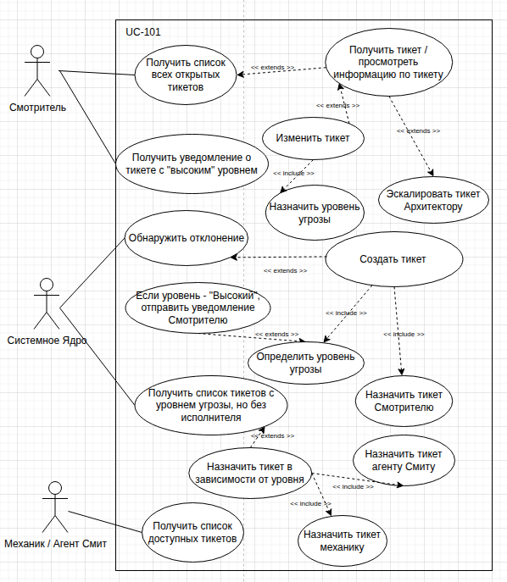

Use Case 2: Исправить программный глитч / парадокс
Параметр | Описание
ID | UC-102
Название | Исправить программный глитч / парадокс
Краткое описание | Механик / Агент Смит получает задание, получает доступ к инструментам и исправляет ошибку в коде симуляции.
Главный актор | Механик, Агент Смит
Вспомогательный актор | Системное Ядро
Предусловия | Есть назначенный тикет с уровнем угрозы 1, 2 или 3.
Основной поток | 1. Механик запрашивает у Системного Ядра доступ к панели администрирования сектора. 2. Ядро предоставляет временные права доступа. 3. Механик вносит изменения в код симуляции (патч). 4. Механик помечает тикет как «На проверке».
Альтернативный поток | 1. Если уровень угрозы 3, то Агент Смит изучает детали тикета (место, количество вовлеченных NPC). 2. Агент Смит перемещается в указанный сектор. 3. Агент Смит устраняет свидетелей-NPC и изменяет их память. 4. Агент Смит помечает тикет как «На проверке».
Постусловия | Глитч / Парадокс устранен. Статус тикета «На проверке».
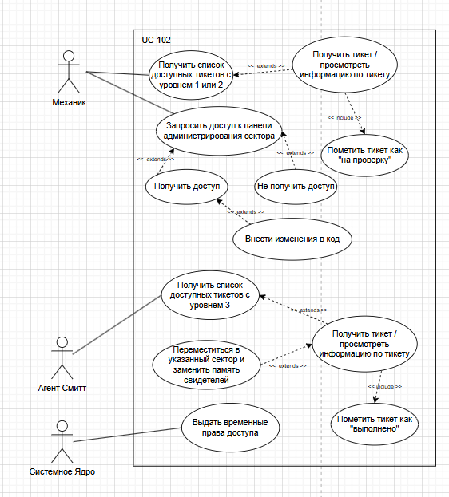

Use Case 3: Проверить тикеты и составить ежедневную сводку
Параметр | Описание
ID | UC-103
Название | Проверить тикеты и составить ежедневную сводку
Краткое описание | Смотритель проверяет все тикеты со статусом «на проверке» и готовит краткий отчет для Архитектора.
Главный актор | Смотритель
Вспомогательный актор | Архитектор
Предусловия | Рабочий день завершен.
Основной поток | 1. Смотритель проверяет тикеты и ставит им статус «Закрыт».
Альтернативный поток | Смотритель ставит статус «Открыт» тикету в случае неполного исправления проблемы
Постусловия | Система запускает автоматическое формирование сводки по закрытым тикетам. Отчет отправлен. Архитектор проинформирован о состоянии системы.

Use Case 4: Обнаружить кандидата и запросить прогноз на него
Параметр | Описание
ID | UC-201
Название | Обнаружить кандидата в «Проснувшиеся»
Краткое описание | Системное Ядро идентифицирует человека с аномальными показателями и создает запрос на проверку.
Главный актор | Системное Ядро
Вспомогательный актор | Агент Смит, Смотритель, Оракул
Предусловия | Ядро фиксирует у человека индекс несогласия > 8.5. Ядро меняет его статус на «Кандидат». Ядро автоматически создает оповещение и назначает его Агенту Смиту и Смотрителю.
Основной поток | 1. Агент Смит через интерфейс системы отправляет запрос Оракулу, прикрепляя досье. 2. Оракул обрабатывает запрос. 3. Оракул возвращает прогноз с вариантами действий и вероятностями их успеха.
Альтернативный поток | Если Оракул недоступна, Агент Смит действует по протоколу по своему усмотрению.
Постусловия | Создано досье на «Кандидата». Агент Смит получил рекомендации. На «Кандидата» составлен прогноз.
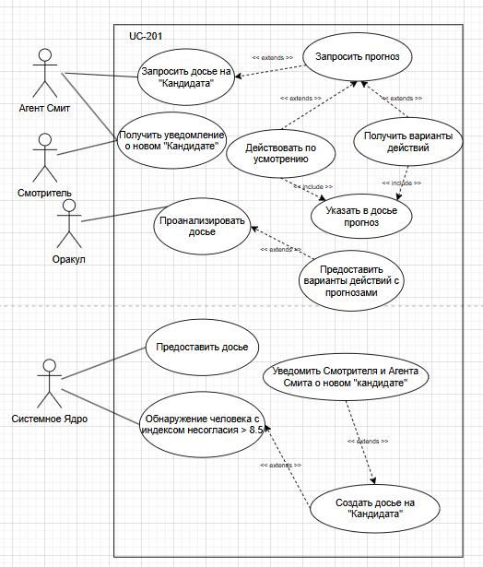

Use Case 5: Решение проблемы “Избранного”
Параметр | Описание
ID | UC-202
Название | Решение проблемы “Избранного”
Краткое описание | Агент Смит вступает в контакт с «Кандидатом» для его возвращения в состояние покоя / устранения.
Главный актор | Агент Смит
Вспомогательный актор | «Кандидат», Контроллер Сентинелей
Предусловия | Агент Смит получил прогноз от Оракула, рекомендующий данную тактику.
Основной поток | 1. Агент Смит изолирует «Кандидата» от других людей. 2. Агент Смит предлагает ему забыть о произошедшем («синяя таблетка»). 3. В случае согласия Агент вносит изменения в память «Кандидата».
Альтернативный поток | 1. Если «Кандидат» отказывается, «Кандидат» перешел в статус «Проснувшийся». 2. Агент Смит через интерфейс системы сообщает Контроллеру Сентинелей приблизительные координаты корабля в реальном мире. 3. Контроллер Сентинелей отправляет Спрутов на поиск корабля.
Постусловия | Статус “Кандидата” изменен на «Обычный человек» / “Проснувшийся”.
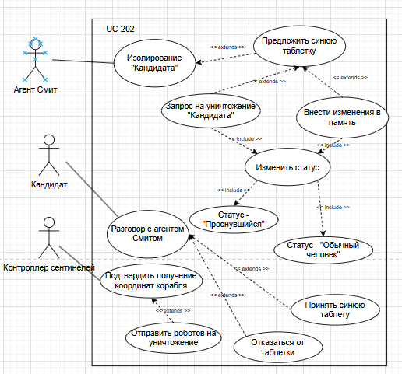

Use Case 6: Инициировать системный аудит
Параметр | Описание
ID | UC-301
Название | Инициировать системный аудит
Краткое описание | Архитектор отдает команду на начало глубокой проверки стабильности всей системы.
Главный актор | Архитектор
Вспомогательный актор | Системное Ядро
Предусловия | Архитектор получил еженедельный отчет о стабильности, указывающий на критические тенденции.
Основной поток | 1. Архитектор через панель управления выбирает опцию «Запустить полный аудит системы». 2. Системное Ядро подтверждает команду и запускает процесс. 3. Ядро уведомляет всех Смотрителей о начале аудита и возможных задержках.
Альтернативный поток | -
Постусловия | Запущен процесс аудита. Система готовится к предоставлению отчета.

Use Case 7: Выбрать «Избранного»
Параметр | Описание
ID | UC-302
Название | Выбрать «Избранного»
Краткое описание | Архитектор и Оракул совместно выбирают кандидата на роль «Избранного» для перезагрузки системы.
Главный актор | Архитектор
Вспомогательный актор | Оракул
Предусловия | Аудит системы завершен и показал необходимость перезагрузки.
Основной поток | 1. Архитектор запрашивает у Оракула досье на топ-3 кандидатов. 2. Оракул предоставляет досье с прогнозами по каждому. 3. Архитектор изучает данные и делает окончательный выбор. 4. Архитектор дает команду Ядру снять все ограничения для выбранного кандидата. 5. Архитектор приказывает Контроллеру Сентинелей усилить давление на Зион.
Альтернативный поток | Если ни один кандидат не удовлетворяет критериям, Архитектор может отложить перезагрузку, приняв риски.
Постусловия | Кандидат выбран.
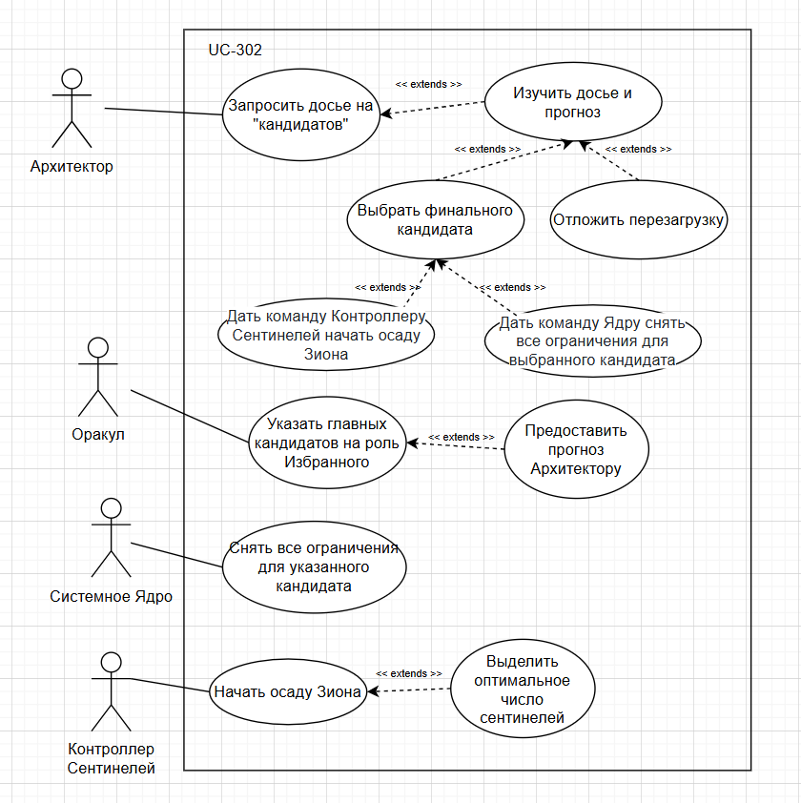

Use Case 8: Провести финальное интервью
Параметр | Описание
ID | UC-303
Название | Провести финальное интервью
Краткое описание | Архитектор лично ведет переговоры с «Избранным», предлагая ему выбор.
Главный актор | Архитектор
Вспомогательный актор | «Избранный»
Предусловия | Архитектор инициирует диалог
Основной поток | 1. Архитектор предоставляет данные: количество предыдущих итераций, последствия выбора. 2. «Избранный» делает выбор. 3. Архитектор в зависимости от ответа «Избранного» даёт приказ либо уничтожить Зион, либо перезагрузить Матрицу.
Альтернативный поток | Если «Избранный» отказывается выбирать, Архитектор интерпретирует это как отказ и действует по соответствующему протоколу.
Постусловия | Выбор зафиксирован, отдан приказ Контроллеру Сентинелей и Системному Ядру. Система готова к исполнению решения.
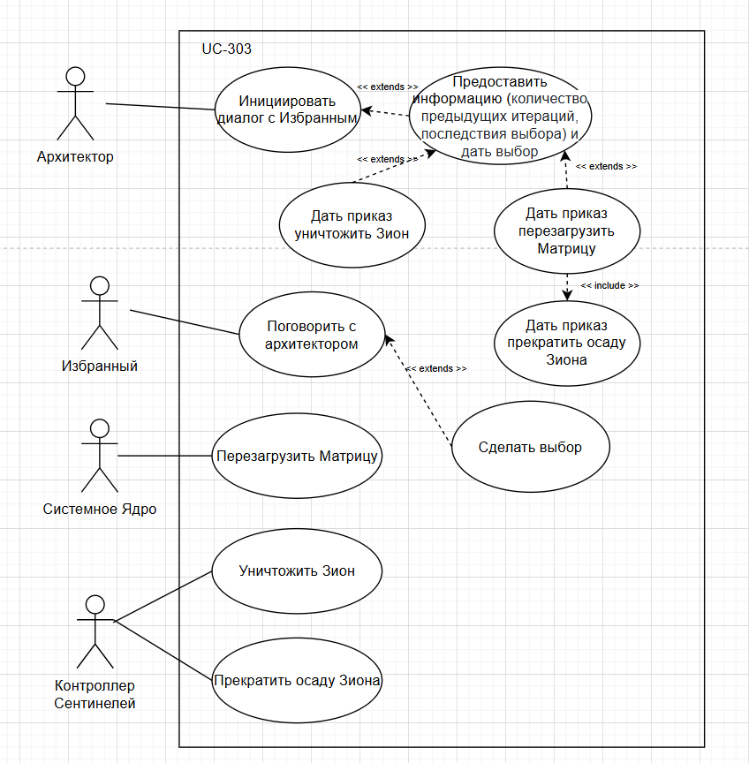

Архитектура
Система будет реализована по принципу клиент-серверной архитектуры с разделением на два уровня:
• Frontend (клиентская часть);
• Backend (серверная часть).
Общение между фронтендом и бэкендом – через REST API. Сервер работает с базой данных через ORM и репозитории.
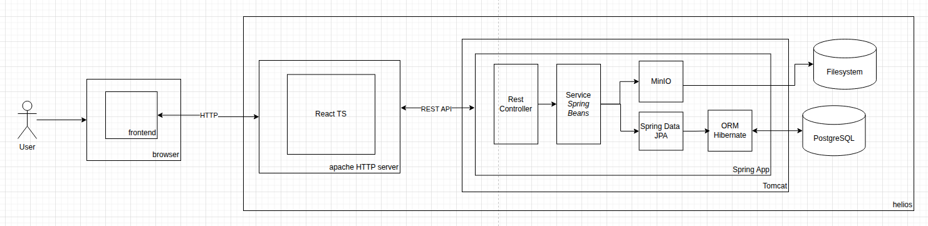

Вывод
В результате выполнения первого этапа курсовой работы была детально описана предметная область — система управления Матрицей. Определены ключевые бизнес-процессы, сформулированы цели системы и ее основные функции. Разработаны функциональные и нефункциональные требования, построены модели прецедентов и предложена клиент-серверная архитектура с использованием современных технологий. На данном этапе заложена прочная основа для дальнейшего проектирования, разработки и тестирования информационной системы управления Матрицей.

